Поделки с детьми из природных материалов «Веселые Ежата»
Закрепить знания детей об осени(становиться холоднее, листики желтеют и опадают, так деревья готовятся к зиме ). Рассматривание осенних листьев, замечая разнообразие их форм и цвета. Учить детей работать аккуратно, стараясь соблюдать определенную последовательность действий. Развивать детское творчество, учить получать художественно-эстетическое удовольствие.

Делаем аппликацию с помощью засушенных листьев.
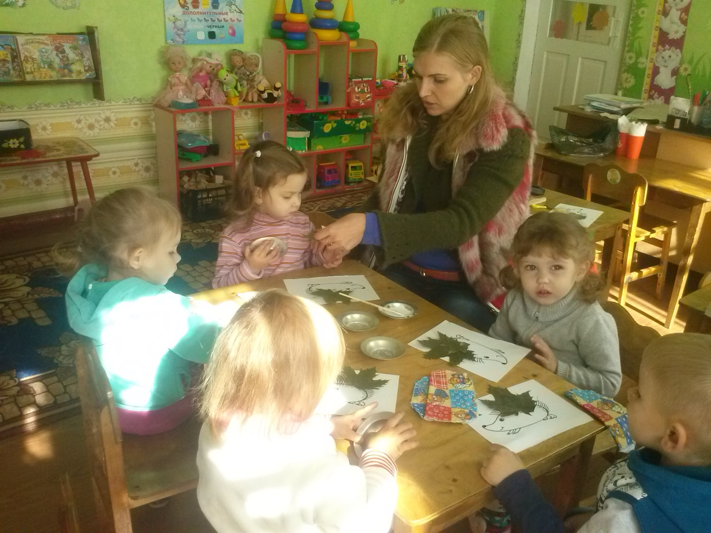

Лепим Ежат из пластилина, а колючки из сережек клена. Развиваем мелкую моторику и усидчивость, учимся доводить начатое до конца.
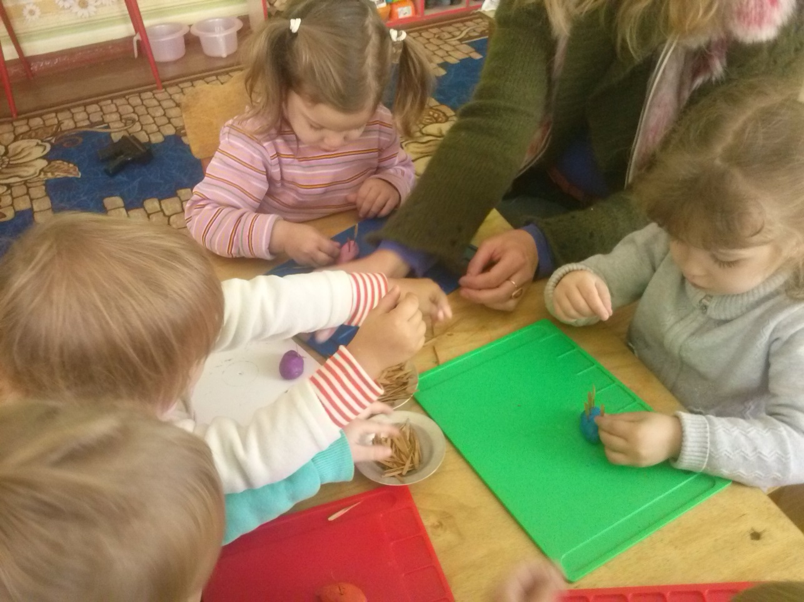
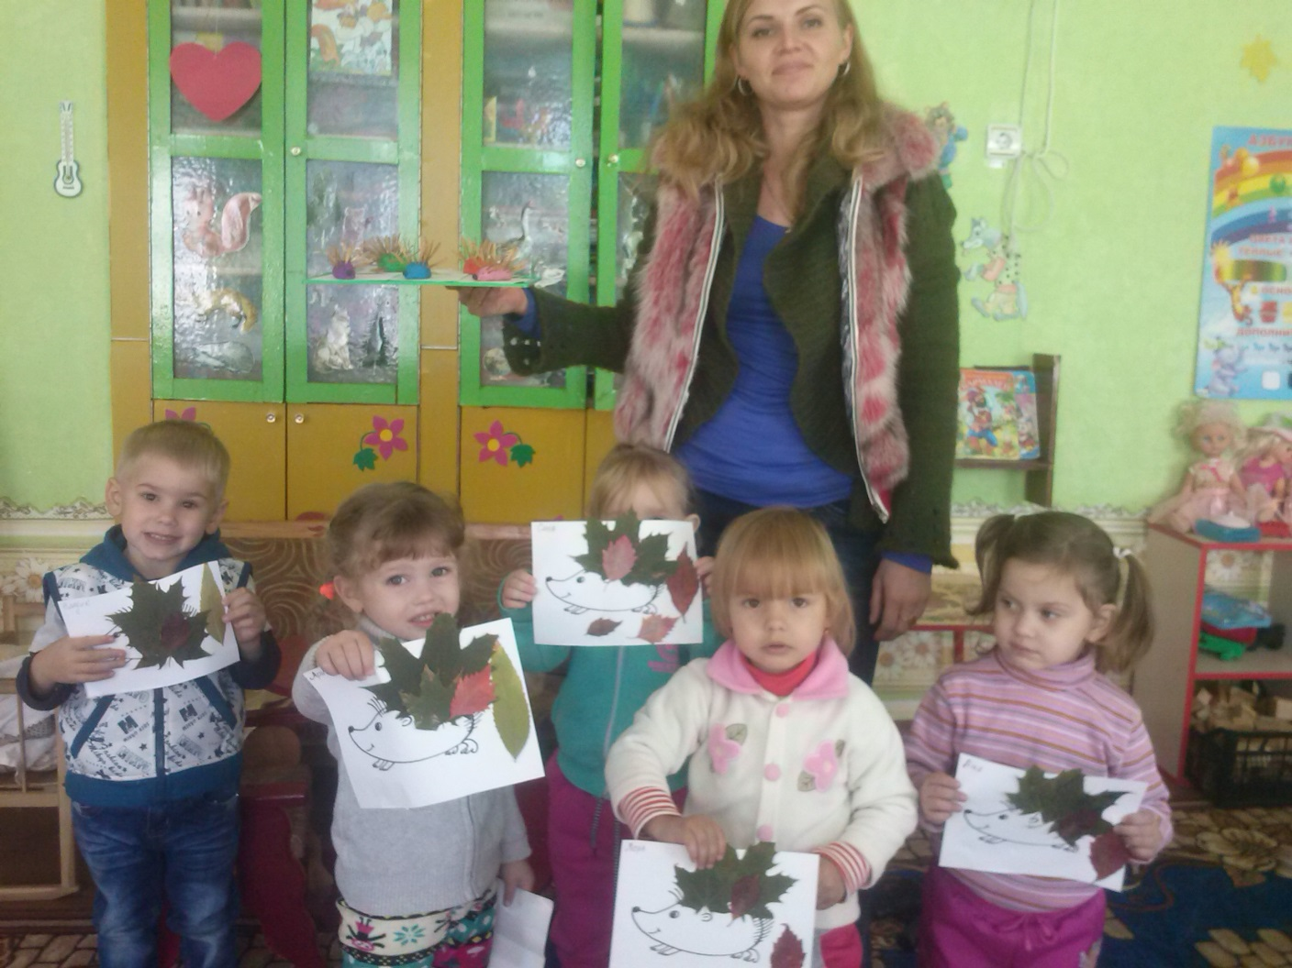

В своей работе планирую использовать наглядную информацию в родительских уголках, где периодически менять консультации для родителей, отражающие правила личной гигиены, закаливания, советы, брошурки, методические рекомендации по применению фитотерапии, ароматерапия, витаминотерапии в образовательном учреждении и семье;
Для обеспечения полноценного физического развития, удовлетворения потребностей в двигательной активности детей, в группе, организовали соответствующую предметную среду, создали необходимые условия, изготавливали нетрадиционное физкультурное оборудование, которое применяем при работе: вязанные мячики, ленты на палочках, кольца для метания, «сухой дождь», платочки, «лужи», колечки из киндеров и многое другое;

